FONDO ESPECIAL PARA FINANCIAMIENTOS AGROPECUARIOS
INFORME DE PASIVOS CONTINGENTES

Los activos y pasivos contingentes de Fondo Especial para Financiamientos Agropecuarios se integra principalmente por compromisos de pago de apoyos, así como penalizaciones relacionadas con cartera vencida cuya materialización es incierta y partidas asociadas a operaciones crediticias.

Al 31 de diciembre de 2019 se reconoció el compromiso de pago de apoyos conforme a lo siguiente:

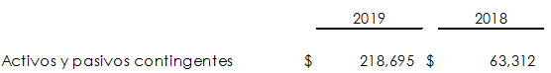

 | Autorizó |  | Elaboró
 | Ing. Rubén Villagrán Muñoz  Director de Finanzas y Planeación Corporativa |  | Lic. Manuel Rivera Martínez  Subdirector de Programación y Presupuestación

